Polanów, dnia 23 stycznia 2024 r.
Gmina Polanów
ul. Wolności 4
76-010 Polanów
GM.II.271.1.2024
Dotyczy postępowania pod nazwą: „Przebudowa placu zabaw w Polanowie”
Ogłoszenie o zamówieniu zostało opublikowane w Biuletynie Zamówień Publicznych pod numerem: 2024/BZP 00031458/01 z dnia 2024-01-12
Wyjaśnienie treści SWZ nr 2
Zgodnie z art. 284 ust. 2 ustawy z dnia 11 września 2019 r. – Prawo zamówień publicznych (tj. Dz.U. z 2023 r. poz. 1605), zwanej dalej „p.z.p”, w odpowiedzi na wniosek o wyjaśnienie treści SWZ, zamawiający wyjaśnia co następuje:
Pytanie 1: Zgodnie z zapisami SWZ pkt.3.2 należy zdemontować istniejące urządzenia, prosimy sprecyzować, czy wchodzi to w zakres Wykonawcy czy Zamawiającego? oraz załączyć dokumentację fotograficzną urządzeń.
Odpowiedź: Zdemontowanie istniejących urządzeń leży po stronie Wykonawcy.
Usunąć należy: huśtawkę, huśtawkę podwójną, bujak sprężynowiec, piaskownicę i zestaw z wieżą.

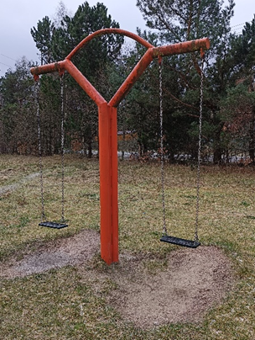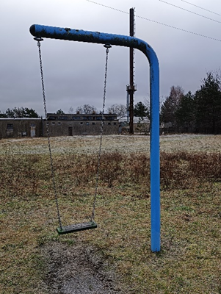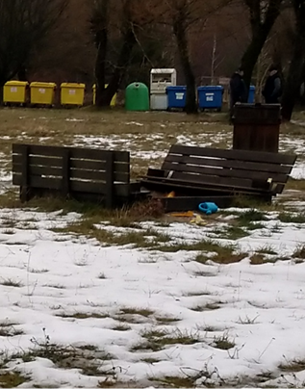
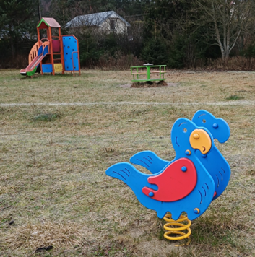

Pytanie 2: Czy w ramach zadania należy wykonać inwentaryzację powykonawczą geodezyjną?
Odpowiedź: Nie, Zamawiający nie wymaga wykonania inwentaryzacji powykonawczej.
Pytanie 3: Czy w zakresie Wykonawcy będzie pielęgnacja nasadzeń? Jeśli tak proszę o podanie zakresu prac pielęgnacyjnych, częstotliwości wykonywania oraz okresu czasu przez jaki Wykonawca będzie zobowiązany do prac pielęgnacyjnych?
Odpowiedź: Zamawiający nie wymaga pielęgnacji nasadzeń po wykonaniu zadania.
Pytanie 4: Prosimy o sprecyzowanie z jaką częstotliwością miałyby się odbywać serwisowanie urządzeń? Czy w ofercie należy uwzględnić serwisowanie przeprowadzane raz w roku przez cały okres trwania rękojmi?
Odpowiedź: Zgodnie z §12 pkt Umowy Wykonawca będzie wykonywał pełną, nieodpłatną obsługę serwisową w okresie trwania gwarancji zgodnie z zaleceniami producenta wbudowanych materiałów i zakresem szczegółowo opisanym w karcie gwarancyjnej.
Pytanie 5: W związku z tym, iż w załączonym projekcie umowy - zal_nr 7_umowa, zakres przedmiotu wykonania jest większy niż w SWZ, prosimy o
sprecyzowanie jakimi dokumentami należy się kierować?
Odpowiedź: Powyższa nieprawidłowość została sprostowana modyfikacją swz.
Pytanie 6: Czy Zamawiający dopuści wykonanie regulaminu placu zabaw z rur stalowych Ø 42,4 mm i tablicy wykonanej z płyty dibond?
Odpowiedź: Tak, dopuszcza.
GLMD
Burmistrz Polanowa
Grzegorz Lipski

